ОСОБЕННОСТИ МИГРАЦИИ РТУТИ В СОВРЕМЕННЫХ РУДООБРАЗУЮЩИХ ГАЗО-ГИДРОТЕРМАЛЬНЫХ СИСТЕМАХ (ЮЖНАЯ КАМЧАТКА)

Рычагов¹ С.Н., Нуждаев¹ А.А., Степанов² И.И.
¹Институт вулканологии и сейсмологии ДВО РАН, г. Петропавловск-Камчатский,
e-mail: rychsn@kscnet.ru , envi@kscnet.ru
²ОАО «Александровская опытно-методическая экспедиция», г. Александров,
e-mail: stepanovvi@mail.ru

Изучение поведения ртути в геологических структурах связывают с решением задач в области геодинамики зоны перехода океан-континент и районов тектоно-магматической активизации, совершенствования геохимических методов поисков различных рудных и нефтегазовых месторождений, картирования флюидопроводящих разломов, выявления участков техногенного заражения в районах мегаполисов и оценки воздействия этих новообразованных геохимических аномалий на гидрогеологические и др. природные системы. Всестороннее исследование современных гидротермальных систем и геотермальных месторождений вулканических регионов показало, что они отличаются от других геологических структур Земли высокой динамикой металлоносных газо-гидротермальных флюидов и, соответственно, большой подвижностью многих химических элементов, в т.ч. ртути и ее соединений [Трухин и др., 1986; Озерова, 1986; Рычагов, Степанов, 1994]. Работы авторов настоящего сообщения обращают внимание на различный характер распределения и миграции ртути в гидротермальных (гидротермально-магматических) системах, находящихся на разных этапах развития [Рычагов, 2003]. Детальное изучение поведения ртути во всех типах пород зоны гипергенеза геотермальных месторождений показало, что ртуть создает как аномалии высоких (до n×10⁻² %) концентраций, так и практически стерильные области, в зависимости от положения аномалий в геологической структуре, химического и минерального состава новообразований, Р-Т и физико-химических условий разгрузки газов и парогидротерм [Нуждаев и др., 2009; Рычагов и др., 2009]. Продолжение исследования поведения ртути в зоне гипергенеза геотермальных месторождений позволит создать новую модель миграции (геохимического цикла) ртути в длительноживущих рудообразующих гидротермально-магматических системах вулканических островных дуг.
Исследования выполнены на примере Паужетско-Камбально-Кошелевского геотермального (рудного) района, который отождествляется с длительноживущим вулканическим центром и входит в состав Южно-Камчатской геотермальной провинции [Сугробов, 1979]. Положение источников тепла и рудного вещества, гидродинамику и формирование отдельных геотермальных аномалий (месторождений) определяют три геологические структуры: Паужетская гидротермально-магматическая система, Камбальный вулканический хребет (тектоно-магматическое поднятие) и Кошелевский вулканический массив (рис. 1). Каждая структура включает современные гидротермальные системы, в пределах которых преобладает скрытая и проявляется локальная приповерхностная (на отдельных термальных полях) разгрузка геотермальных газов и парогидротерм. Распространены вулканогенно-осадочные, вулканические и интрузивные породы, в основном, среднего состава.
Систематически опробовались: геологические разрезы и керн глубоких геотермальных скважин, послойные разрезы шурфов и картировочных скважин на термальных полях, почвенно-пирокластические отложения, кремнистые осадки («гейзериты») естественного происхождения (образующиеся при разгрузке источников) и искусственные (образующиеся на изливе термальных вод и пароконденсата из скважин), солевые выпоты сульфатного и более сложного состава, монофракции отдельных минералов. Масса пробы составляла, в среднем, 1 кг. Пробоподготовка выполнена стандартным способом [Рычагов, Степанов, 1994]. Аналитические исследования проведены в Институте геохимии им. А.П. Виноградова СО РАН методом беспламенной атомно-абсорбционной спектроскопии и в ИВиС ДВО РАН атомно-флюоресцентным методом с диффузионным разделением. Погрешность определений обоими методами составила, в среднем, 10-30%; количество проб – более 500.
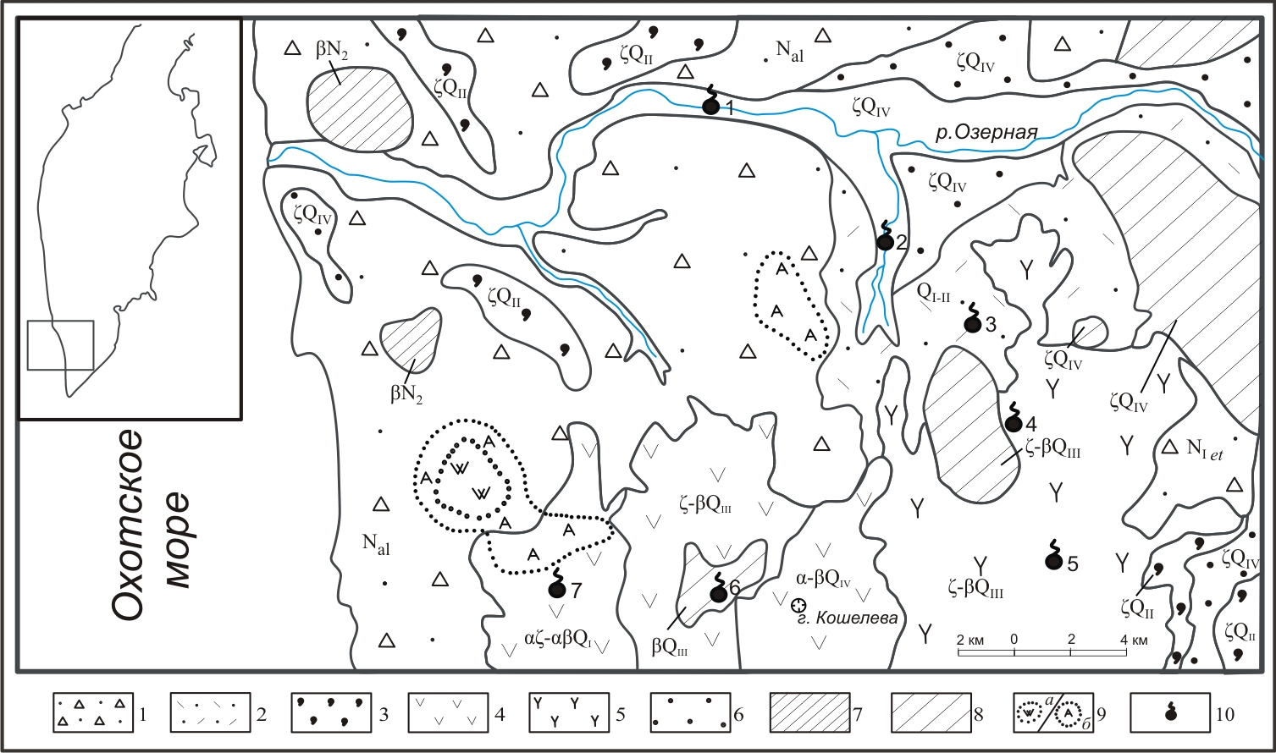
Рис. 1. Геологическая схема Паужетско-Камбально-Кошелевского геотермального (рудного) района. 1 – лаво-пирокластические нерасчлененные отложения фундамента неогенового возраста; 2 – вулканогенно-осадочные отложения паужетской свиты; 3 – игнимбриты; 4 – лавовые комплексы Кошелевского вулканического массива; 5 – вулканиты Камбального хребта; 6 – пемзовые отложения дацитов; 7 – субвулканические и экструзивные тела базальтов и андезитов; 8 – экструзивно-субвулканические тела контрастного состава; 9 – поля гидротермально измененных пород: а – вторичных кварцитов, б – аргиллизитов; 10 – основные современные термоаномалии района: 1 – Первые Горячие Ключи, 2 – Паужетское месторождение, 3 – Северо-Камбальная, 4 – Центрально-Камбальная, 5 – Южно-Камбальная, 6 – Верхне-Кошелевская, 7 – Нижне-Кошелевская.

Горные породы, не затронутые гидротермально-метасоматическими изменениями, характеризуются низким (фоновым) уровнем содержаний Hg (в пределах (1.0-3.8)×10⁻⁶ %) [Леонова, 1979]. Расчеты показывают, что даже при минимальном объёме 100 км³ (10×10×1 км – для таких крупных систем, как Кошелевская) и самом низком значении содержания Hg в породах (1.0×10⁻⁶%), этот объем пород содержит 2000 тонн Hg. Экстрагирование из них только десятой части ртути обеспечит накопление отмеченного количества Hg в пределах геотермального месторождения, в частности, Паужетского или Горячий Пляж (о-в Кунашир), по которым приводятся соответствующие цифры в литературе [Трухин и др., 1986]. Наши расчеты по объему накопленной ртути в чехле гидротермальных глин Нижне-Кошелевской термоаномалии (при среднем содержании Hg = 1.0×10⁻³% и минимальном объёме глин 200×250×2 м = 100000 м³) дают цифру 2 т. Таким образом, вмещающие неизмененные горные породы могут служить базовым источником Hg, поступающей в гидротермальные системы и геотермальные месторождения, при наличии соответствующих механизмов извлечения ртути из пород; источником Hg для гидротермальных глин могут быть гидротермально-метасоматические породы геотермального месторождения.
Все гидротермально-метасоматические образования (пропилиты, вторичные кварциты, гидротермальные глины, отдельные минералы, солевые отложения) характеризуются повышенными концентрациями Hg – до n×10²%. По-видимому, современный гидротермальный процесс является мощным фактором привноса и распределения ртути в газо-гидротермальных системах. Количество Hg, которой обогащены измененные породы и гидротермально-метасоматические новообразования в верхних горизонтах геотермальных месторождений (при площади несколько кв. км и до глубины 500-1000 м), может составлять сотни тонн. Высокой сорбционной емкостью Hg обладают гидротермальные глины, пирит (возможно, и другие сульфиды), а также кремнистые отложения и соли смешанного состава. Изучение распределения и особенностей миграции ртути в зоне гипергенеза геотермальных месторождений имеет также большое экологическое значение в связи с образованием повышенных концентраций ртути в органическом веществе.
Распределения ртути в различных типах новообразований на геотермальных месторождениях, отличающихся условиями и продолжительностью формирования, свидетельствует о высокой динамике процессов миграции Hg в пределах гидротермально-магматических систем. На высокотемпературном прогрессивном этапе развития систем происходит интенсивный привнос, накопление и перераспределение Hg в пределах геотермальных месторождений и термоаномалий. Особую роль в этом играет зона гипергенеза геотермальных месторождений. На регрессивном этапе происходит дальнейшая отгонка Hg из недр термоаномалий, но, в основном, – накопление ее в близповерхностном горизонте гидротермальных глин на субаквальном (сульфидном) геохимическом барьере и постепенная (?) миграция ртути за пределы термальных полей.
Установлено, что агентами, транспортирующими Hg, служат гидротермальные высокотемпературные растворы и парогазовая смесь. На геотермальных месторождениях водного типа (Паужетском) Hg поступает к дневной поверхности в составе гидротерм из нижнего водоносного горизонта. На пародоминирующих месторождениях (Нижне-Кошелевском) Hg переносится перегретой («сухой») парогазовой смесью от кровли остывающего субинтрузивного тела диоритовых порфиритов в близповерхностные горизонты, трассируя восходящий конвективный тепловой поток. Таким образом, Hg обладает свойствами повышенной «летучести» в геотермальных системах, что было отмечено еще в работах А.А. Саукова с коллегами [1972]. Это имеет принципиальное значение для изучения положения источников тепла, фазового состояния теплоносителя, динамики флюидов.
Изучение почвенно-пирокластических отложений на площади геотермальных месторождений показало, что с увеличением степени аргиллизации субстрата постепенно растут концентрации Hg – до обычных значений в типичных гидротермальных глинах (до n×10⁻³%). Переход глин в коренные породы основания почвенно-пирокластического чехла сопровождается резким уменьшением содержаний Hg в скальных грунтах до фоновых значений. Все это позволяет говорить об аргиллизации, как о процессе, определяющем миграцию и концентрирование Hg в обломочных отложениях зоны гипергенеза геотермальных месторождений. По-видимому, глинистые минералы обладают наиболее высокой сорбционной емкостью на ртуть, и поэтому аргиллизированные породы в значительной мере контролируют миграцию и перераспределение ртути в зоне гипергенеза геотермальных месторождений.
Характер распределения и динамика процессов миграции Hg в гидротермальных глинах отражают относительный возраст (зрелость) гидротермальных глин и термальных полей. Так, гидротермальные глины термальных полей Кошелевского вулканического массива содержат Hg в высоких концентрациях по всему разрезу толщи глин. Тенденция увеличения содержаний Hg в верхних слоях глин лишь намечается. Известно, что Кошелевская гидротермально-магматическая система находится на прогрессивном этапе развития. Соответственно, термоаномалии массива характеризуются высокими Р-Т параметрами и динамикой теплоносителя. Гидротермальные глины Паужетского месторождения обогащены Hg только на приповерхностном сульфидном геохимическом барьере, основная толща глин обеднена ртутью. Паужетская гидротермально-магматическая система в настоящее время переживает регрессивный этап [Структура…, 1993]. Таким образом, Hg, привнесенная в чехол гидротермальных глин на высокодинамичном прогрессивном этапе, с течением времени при охлаждении гидротермальной системы выносится не только в целом из недр системы, но и отгоняется в пределах толщи гидротермальных глин от ее подошвы к поверхности, что позволяет говорить об определенной цикличности в миграции ртути в гидротермально-магматической системе.
В свете изложенного, представляется следующая концептуальная геолого-геохимическая модель транспорта (геохимического цикла) ртути в структуре гидротермально-магматической системы. Hg транспортируется из нижних высокотемпературных горизонтов системы в составе гидротермальных растворов и перегретой паро-газовой смеси. Hg экстрагируется также из вмещающих гидротермально-метасоматических пород за счет циркуляции трещинно-поровых гидротермальных растворов и постепенно (?) отгоняется из недр гидротермально-магматических систем в зону гипергенеза. Зона гипергенеза на прогрессивном этапе развития высокотемпературных гидротермальных систем служит эффективным геохимическим барьером ртути. Здесь происходит накопление Hg в течение прогрессивного («кошелевского») и, вероятно, экстремального («мутновского») этапов. При остывании системы Hg отгоняется из ее недр и из нижних слоев приповерхностной толщи гидротермальных глин – вплоть до фоновых значений («паужетский» этап). Происходит «вымывание» Hg из глин, кремнистых и др. осадков и транспорт ее за пределы термоаномалий глубинными, смешанными и метеорными водами. Далее, определенная часть ртути поступает с инфильтрационными водами в недра гидротермальной системы. Образуется конвективная саморегулирующаяся система, в которой Hg служит элементом-индикатором температуры, динамики, физико-химических свойств теплоносителя и относительного возраста (зрелости) гидротермально-магматической системы, геотермального месторождения и термальных полей.
Работа выполнена при финансовой поддержке Российского фонда фундаментальных исследований (проекты № 10-05-00009а, № 12-05-31210 (мол_а)) и Президиума ДВО РАН (проекты 12-I-П27-05, 12-III-А-08-174, 12- III-В-08-172).

Литература
Леонова Л.Л. Геохимия четвертичных и современных вулканических пород Курильских островов и Камчатки // Геохимия. 1979. № 2. С. 179-197.
Нуждаев А.А., Рычагов С.Н., Степанов И.И. Ртуть как индикатор температурных и геохимических барьеров в современных рудообразующих гидротермально-магматических системах // Вулканизм и геодинамика: Материалы IV Всероссийского симпозиума по вулканологии и палеовулканологии. Петропавловск-Камчатский: ИВиС ДВО РАН, 2009. Т. 2. С. 781-785.
Озерова Н.А. Ртуть и эндогенное рудообразование. – М.: Наука, 1986. – 232 с.
Рычагов С.Н. Эволюция гидротермально-магматических систем островных дуг // Автореф. дис. докт. геол.-мин. наук. М.: ИГЕМ РАН, 2003. – 50 с.
Рычагов С.Н., Нуждаев А.А., Степанов И.И. Поведение ртути в зоне гипергенеза геотермальных месторождений (Южная Камчатка) // Геохимия. 2009. № 5. С. 533-542.
Рычагов С.Н., Степанов И.И. Гидротермальная система вулкана Баранского, о-в Итуруп: особенности поведения ртути в недрах // Вулканология и сейсмология. 1994. № 2. С. 41-52.
Сауков А.А., Айдиньян Н.Х., Озерова Н.А. Очерки геохимии ртути. – М.: Наука, 1972. – 336с.
Структура гидротермальной системы. – М.: Наука, 1993. – 298 с.
Сугробов В.М. Геотермальные ресурсы Камчатки, классификация и прогнозная оценка // Изучение и использование геотермальных ресурсов в вулканических областях. – М.: Наука, 1979. С. 26-35.
Трухин Ю.П., Степанов И.И., Шувалов Р.А. Ртуть в современном гидротермальном процессе. – М.: Наука, 1986. – 199 с.

